

《软件工程原理与应用》
需求获取报告
猫咖点单系统
小 组 | 103 D 刘祖铭 石家桢 杨文轩 陈际宇
学院 | 计算机科学与技术学院/软件学院
专业 | 计算机科学与技术
班级 | 1623103

二〇二五年十月

目 录
一、引言 3
1、编写目的 3
2、背景 3
3、定义 3
4、参考文献 4
二、任务概述 5
1、目标 5
2、用户特点 6
3、假定约束 6
三、需求规定 7
1、功能规定 7
1.1模块 7
1.2确定参与者 9
1.3确定用例（总用例图） 10
1.4用例说明 10
2、性能规定 32
2.1精度 32
2.2时间特性要求 32
2.3灵活性 33
3、输入输出要求 34
4、数据管理能力要求 34
5、故障处理要求 34
6、其他专门要求 34

一、引言

1、编写目的
需求说明书目的是使用户和软件开发者双方对该软件有一个共同的理解，使之成为整个开发工作的基础。便于用户、开发人员进行理解和交流，反映出用户问题的结构，可以作为软件开发工作的基础和依据，确保对用户期望和业务场景的理解准确完整，为后续的需求分析和系统设计提供真实可靠的输入依据。
预期读者：软件设计者和测试者。

2、背景
说明：
- 待开发的软件系统的名称：猫咖点单系统
- 本项目的任务提出者：刘祖铭 石家桢 杨文轩 陈际宇；
- 本项目的任务开发者：刘祖铭 石家桢 杨文轩 陈际宇；
- 用户：开设猫咖的店长店员等，有意边喝咖啡边撸猫的爱猫顾客。
- 实现该软件的计算中心或计算机网络：南京航空航天大学计算中心。

3、定义
名称 | 说明
账号 | 用户注册时登记的用户名（手机）及密码
用户分类 | 用户、管理员
账户信息管理 | 用户与管理员都可通过该模块对自己的信息进行增加、查询、修改、删除操作，分别对应注册、登录、修改用户信息及找回密码、注销，管理员拥有对所有用户的信息进行各项操作的权限
商品查询 | 用户和管理员均可通过该模块浏览当前已有的服务、餐饮和猫咪用品信息
商品下单 | 用户查询商品信息时选择需要的商品及其数量后购买并发起订单
查看订单 | 用户可查看自己下单和取消的订单，并通过商品名称查询特定订单
取消订单 | 用户选择不想要的订单后取消订单并退款
订单处理 | 管理员处理用户下单的订单，修改订单状态
商品点赞 | 用户可以点赞自己喜欢的商品
商品点赞取消 | 用户可以取消已点赞的商品
猫咪信息查询 | 用户和管理员均可通过该模块浏览猫咖所有猫咪的信息
猫咪点赞 | 用户查询猫咪信息时可以给喜欢的猫咪点赞
猫咪点赞取消 | 用户可以取消已点赞的猫咪
发表评论 | 用户可以在单个猫咪的信息下发表评论
查看评论 | 用户查看其他人或自己发布过的评论
审核评论 | 管理员审核用户发表的评论，可以选择通过或退回
删除评论 | 发布该评论的用户或管理员可以删除评论
商品上架 | 管理员可以增加新上架的商品
商品下架 | 管理员可以删除已下架的商品
修改商品信息 | 管理员可以修改在售的商品信息
猫咪信息管理 | 管理员可通过该模块对猫咪的信息进行增加、查询、修改、删除操作

4、参考文献
编号 | 参考资料 | 作者
1 | 《软件工程（第四版）》，高等教育出版社，2019 | 齐治昌等

二、任务概述

1、目标
随着生活水平的提升和城市化进程的加速，猫咪作为伴侣动物在城市人群中的接受度持续提高，猫咪主题休闲场所 “猫咖” 成为时尚休闲新热点，然而传统点单与管理系统中猫咪信息呈现单一，难以激发用户情感共鸣，在此背景下，以 “猫咪个性故事化” 为核心的猫咖智能点单系统应运而生。
（1）便于猫咖商家推广和营业，提升经营效益
该智能点单系统能为猫咖商家提供丰富的推广素材与运营支持，助力商家提升经营成效。一方面，系统中猫咪的个性化数字名片、趣味 “战绩” 等内容，可直接作为商家线上线下推广的核心素材，另一方面，猫咖点单系统也为猫咖商家减少了人力成本，大大减少了猫咖的运营和扩大的资源。
（2）提升点单转化率与消费决策效率
传统系统中，猫咪信息局限于名字、品种、年龄等基础属性，顾客面对多只猫咪时难以快速做出选择，既降低了消费决策效率，也影响点单转化率。而智能点单系统凭借丰富且个性化的猫咪信息呈现，让顾客能迅速找到符合自己喜好的猫咪相关消费选择，减少决策犹豫时间，有效提升点单转化率，同时大幅提高消费决策效率，优化整体消费体验。
（3）突出猫咪个性，增强情感联结
系统深度挖掘每只猫咪的独特性格、行为偏好与历史互动数据，为猫咪打造包含生动标签的数字名片，像 “最爱晒太阳的慵懒男孩”“闻到小鱼干会飞奔而来” “全店公认撒娇冠军”等标签，能让猫咪形象更鲜活。同时，系统还会突出展示猫咪往期 “战绩”，如 “单日被点名次数最高”“年度最受拍照欢迎奖” 等真实有趣的数据记录，这些个性化内容能显著增强猫咪的辨识度和记忆点，通过叙事化与情感化的信息设计，拉近顾客与猫咪的心理距离，帮助用户更快建立对猫咪的信任与喜爱，进而实现情感层面的深度联结。
（4）传递关爱动物与负责任互动的理念
系统并非仅关注技术功能实现与商业效益提升，更注重在运营过程中传递积极的动物保护理念。通过将猫咪从被动的 “服务提供者” 转化为具有 “个性 IP” 的情感联结纽带，让顾客在与猫咪互动消费的过程中，更深刻地了解猫咪的个性与需求，从而引导顾客以更负责任、更关爱动物的方式与猫咪互动，推动关爱动物理念在社会层面的传播。
综上所述，猫咖点单系统的目的在于打造一个以猫咪个性为核心、兼具情感价值与商业价值的数字化服务平台，通过系统的运作，既优化顾客消费体验，又为商家提供推广与运营助力，同时传递关爱动物的理念，推动猫咖行业向更具情感化、个性化且更利于商家经营的方向发展。

2、用户特点
本系统的最终用户分为普通用户(消费者)和管理员用户。
管理员是整个猫咖点单系统的管理者和维护者，可以对用户的相关信息与操作进行审核、修改，并对用户账户进行管理，以及猫咪信息管理、订单的处理和讨论的审核、删除；
普通用户是使用猫咖点单系统的主体。
可注册、查看、修改账户信息，浏览已有的服务、餐饮和猫咪用品的信息并发起订单，且可以取消订单，也可以查询自己下单和取消的订单，用户也可以为喜爱的商品点赞，对于猫咖的猫咪也可以发表自己的评论。

3、假定约束
经费限制：3000元
开发期限：一年

三、需求规定

1、功能规定

1.1模块

1.1.1账户信息管理模块
该模块实现对用户信息的增添、删除、查找、修改等操作，分别对应于用户的注册、注销、登录、查找用户、修改用户信息功能。
①用户注册
用户应该使用手机号或邮箱作为账号并设置密码进行注册。
在注册过程中，需要检验用户的账号（所用来注册的手机号与邮箱）是否已经被注册使用过，要求同一个账号名下的账户不能被重复注册。
用户在注册时需输入两次密码，并检验两次密码是否相同，若不相同需要重新输入。
完成账号密码输入后需要填写对应账号接收到的验证码，正确输入验证码后注册成功并可登录系统，否则注册失败。
管理员无需注册，由账号由后台分配。
②用户登录
用户使用注册成功的账号并依次输入密码和验证码（系统自动生成）进行登录；或者可以通过使用账户手机号/邮箱+验证码（需要系统发送）验证的方式进行登录；
其中需要检验登录使用的账户是否存在，密码，验证码是否正确，提交登陆后提示是否登录成功，登录成功则跳转系统页面。
③修改用户信息
登陆后用户可以通过该功能修改自己的用户信息，例如：用户名（注册后初始为系统设置的默认名），个人信息，联系方式、密码等项目。
管理员可以修改任意用户的用户信息和密码。
④注销账号
用户可以通过该功能注销账户，注销后将不可登录，需重新注册。
查询账户
用户可以通过该功能浏览自己的信息，管理员可以查询所有账户，并可以通过用户名，账号名等信息查找相关用户。
找回密码
用户可以通过该功能以手机号或邮箱发送验证码的形式找回自己遗忘的密码。

1.1.2猫咪信息管理模块
该模块实现对猫咪信息的增添、删除、查找、修改等操作，分别对应于管理员的增加猫咪信息、删除猫咪信息、查找猫咪信息、更新猫咪信息功能。
①增加猫咪信息
管理员可以增加新的猫咪信息，该信息包括猫咪姓名、猫咪性别、猫咪年龄、入店时间、营业时间、猫咪状态、往期事迹等项目，需要按照模板填写信息。
②更新猫咪信息
管理员可以对已发布的猫咪信息进行更新修改。猫咪状态需要实时修改，主要是“营业中”和“休息中”切换。
③查找猫咪信息
所有用户都可以查看猫咪信息，并使用猫咪姓名、猫咪状态和往期事迹进行搜索。
④删除猫咪信息
管理员需要检查填写错误的猫咪信息，出现较大错误时可以删除相应的信息。一般情况下更新信息即可，无需删除。

1.1.3商品管理模块
该模块实现对商品信息的增添、删除、查找、修改等操作，分别对应于管理员的上架商品、下架商品、更新商品、查询商品功能。
①上架商品
管理员可以按照模板增加商品信息，包括商品名称、种类（服务、餐饮和猫咪用品）、价格、描述、图片等。
②下架商品
管理员可以删除已经断货或不在提供的商品。
③更新商品
管理员可以更新现有的商品的信息，如节假日价格打折等。
④查询商品
所有用户都可以查看商品信息，并使用商品名称进行搜索。

1.1.4购买管理模块
该模块实现对订单的增添、删除、查找、修改等操作，分别对应于用户的发起订单、查询订单、删除订单、修改订单功能。
订单：由商品，用户填写的数量，时间和状态等信息产生的，需要基于商品管理模块产生的信息才能使用。
①发起订单
用户可以通过填写商品信息和数量等信息增添一个新的订单。
②查询订单
用户可以浏览自己相关的订单，管理员可以查询到所有用户的订单。
③删除订单
用户可以通过该功能删除自己已受理的订单，管理员可以删除所有用户的订单。
④修改订单
用户可以通过该功能修改自己发起的订单，管理员可以修改所有用户的订单，主要是更新订单的状态。注：取消订单被视为修改订单状态，但普通用户不能修改状态为“已受理”或“已取消”的订单。

1.1.5评论管理模块
该模块实现对评论信息的发表、删除、查看、审核操作，评论是针对猫咪信息进行的。
①发表评论
用户可以对单个猫咪的信息进行评论，评论将提交给管理员审核。
②删除评论
普通用户可以删除自己审核通过的评论，管理员可以删除任意用户的任何评论，注意：某个猫咪信息被删除后，其评论将全部自动删除。
③查看评论
用户和管理员可以查看所有评论。
④审核评论
管理员需要对用户发表的评论进行审核，可以通过或退回。

1.1.6点赞管理模块
该模块实现对猫咪信息、商品信息的点赞和取消点赞的操作。
①点赞猫咪信息、商品信息
用户可以给感兴趣的猫咪和商品点赞。
②取消点赞猫咪信息、商品信息
用户可以取消已点赞的猫咪信息和商品信息，注意：猫咪信息或商品信息被删除后，相应的点赞将自动取消。
③查看点赞的猫咪或商品
用户可以查看所有点过赞的猫咪和商品。

1.2确定参与者
参与者 | 参与项目
普通用户 | 账户信息管理、猫咪信息管理、商品管理、购买管理、评论管理、点赞管理
管理员用户 | 账户信息管理、猫咪信息管理、商品管理、购买管理、评论管理

1.3确定用例（总用例图）

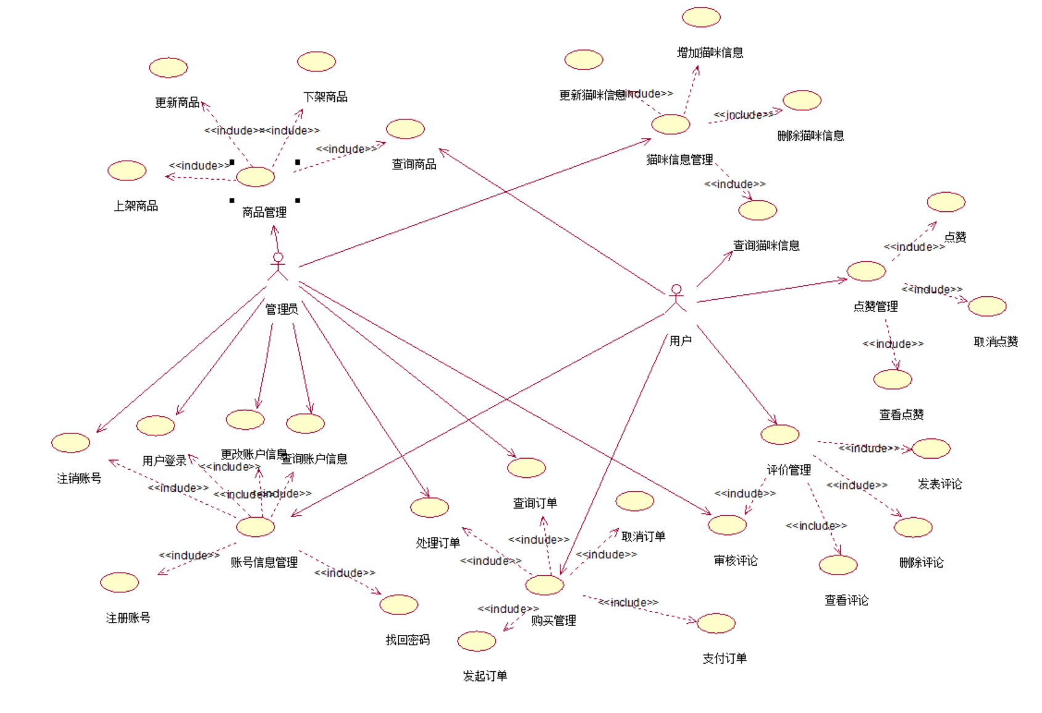
图 1.3 总用例图

1.4用例说明

1.4.1用户注册
用例名：用户注册
描述：用户通过注册在本系统中添加自己的账号
参与者：用户
前置条件：用户所申请账号未在本系统注册
活动图：
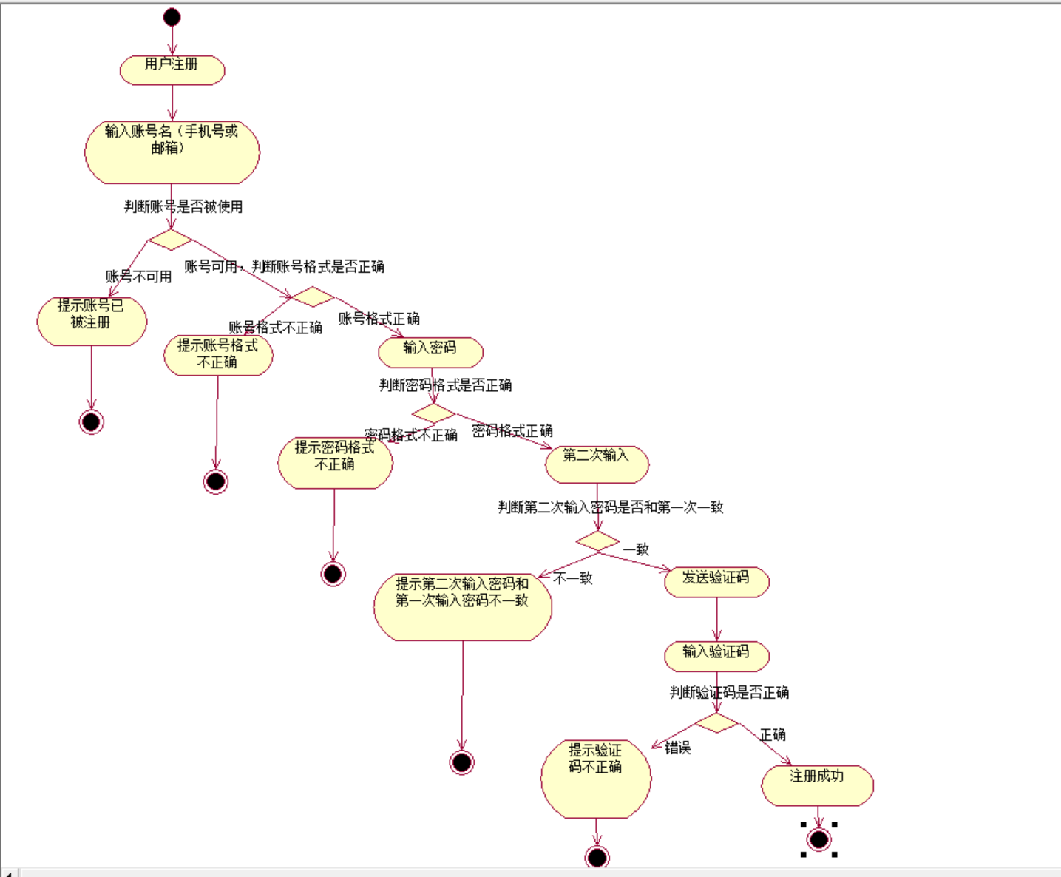
图 1.4.1 用户注册用例图

1.4.2用户登录
用例名：用户登录
描述：用户选择登录方式，通过选择的方式登录系统
参与者：用户、管理员
前置条件：用户登录账号已在本系统注册
活动图：
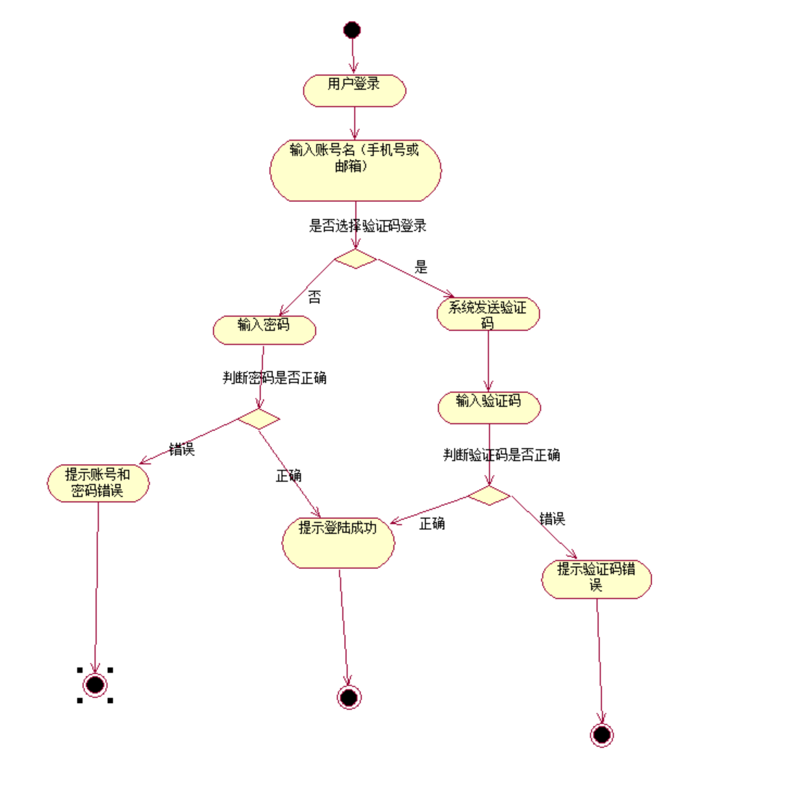
图 1.4.2 用户登录用例图

1.4.3修改用户信息
用例名：修改用户信息
描述：登录账号后，用户可通过该功能修改个人信息及修改密码
参与者：用户
前置条件：用户已在本系统登录
活动图：

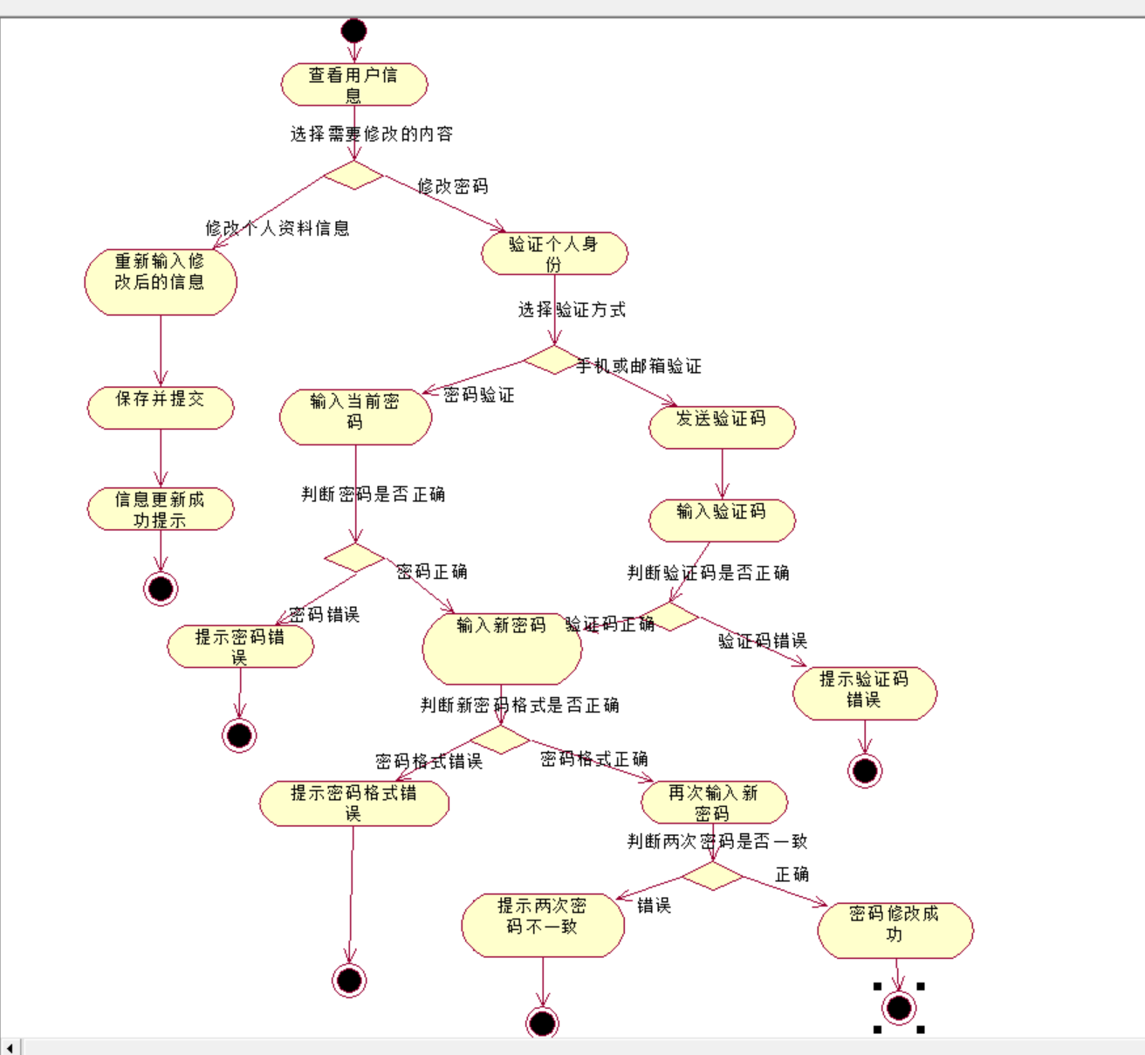
图 1.4.3 修改用户信息用例图

1.4.4注销账号
用例名：注销账号
描述：用户注销自己的账号
参与者：用户
前置条件：用户已在本系统登录
活动图：

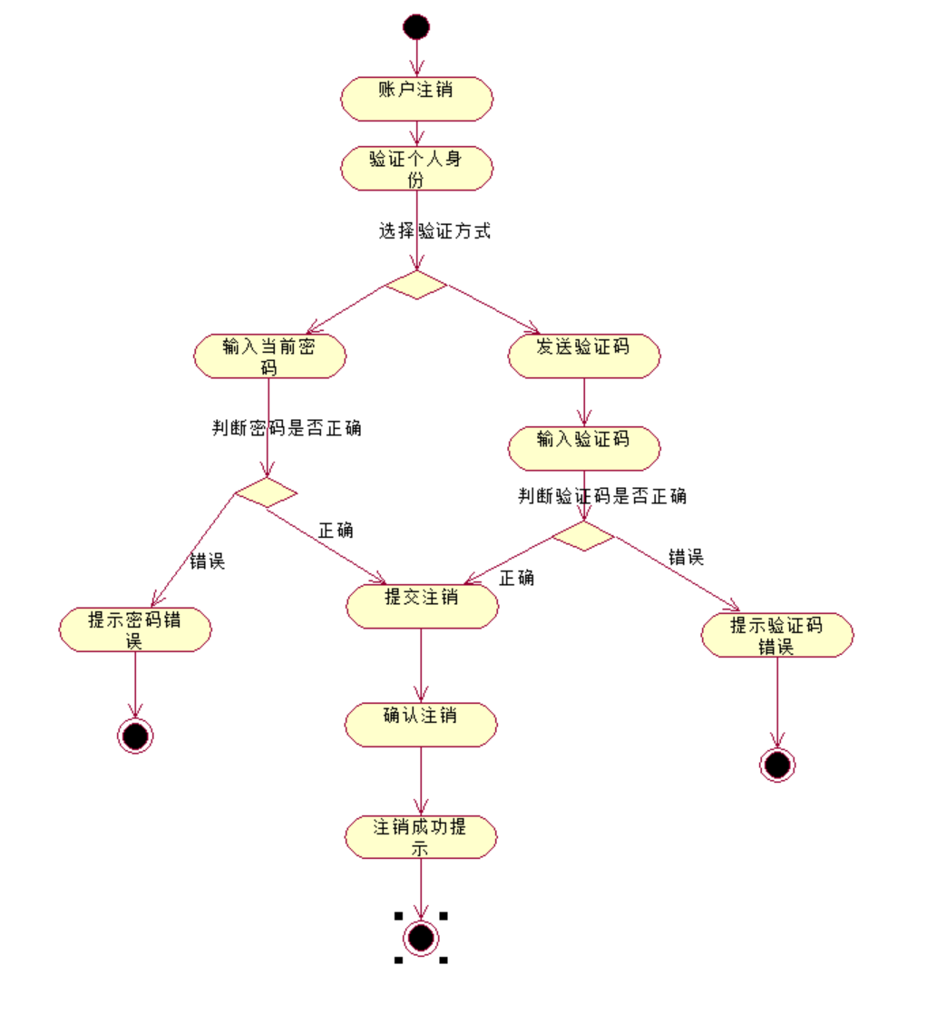
图 1.4.4 账户注销用例图

1.4.5查询用户
用例名：查询用户
描述：管理员可通过用户名或手机号查询用户的信息
参与者：管理员
前置条件：管理员已在本系统登录，用户账号已在本系统注册
活动图：
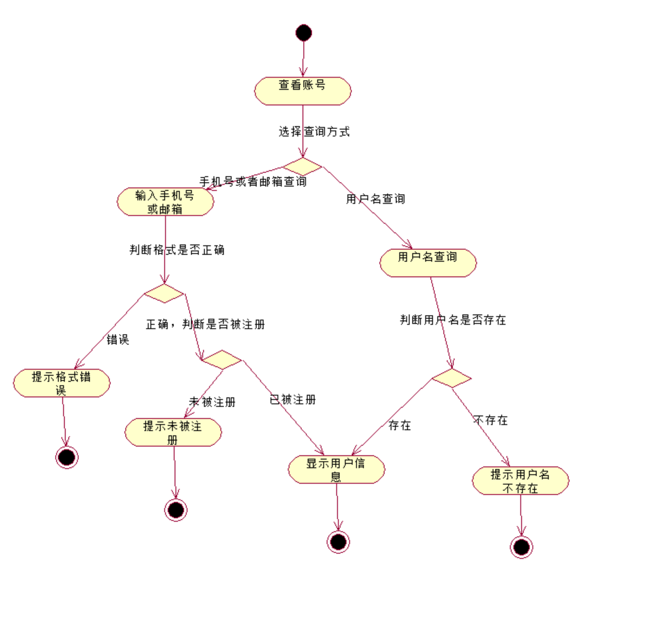
图 1.4.5 查询用户用例图

1.4.6找回密码
用例名：找回密码
描述：忘记密码的用户可通过此功能重新设置密码
参与者：用户
前置条件：用户账号已在本系统注册
活动图：
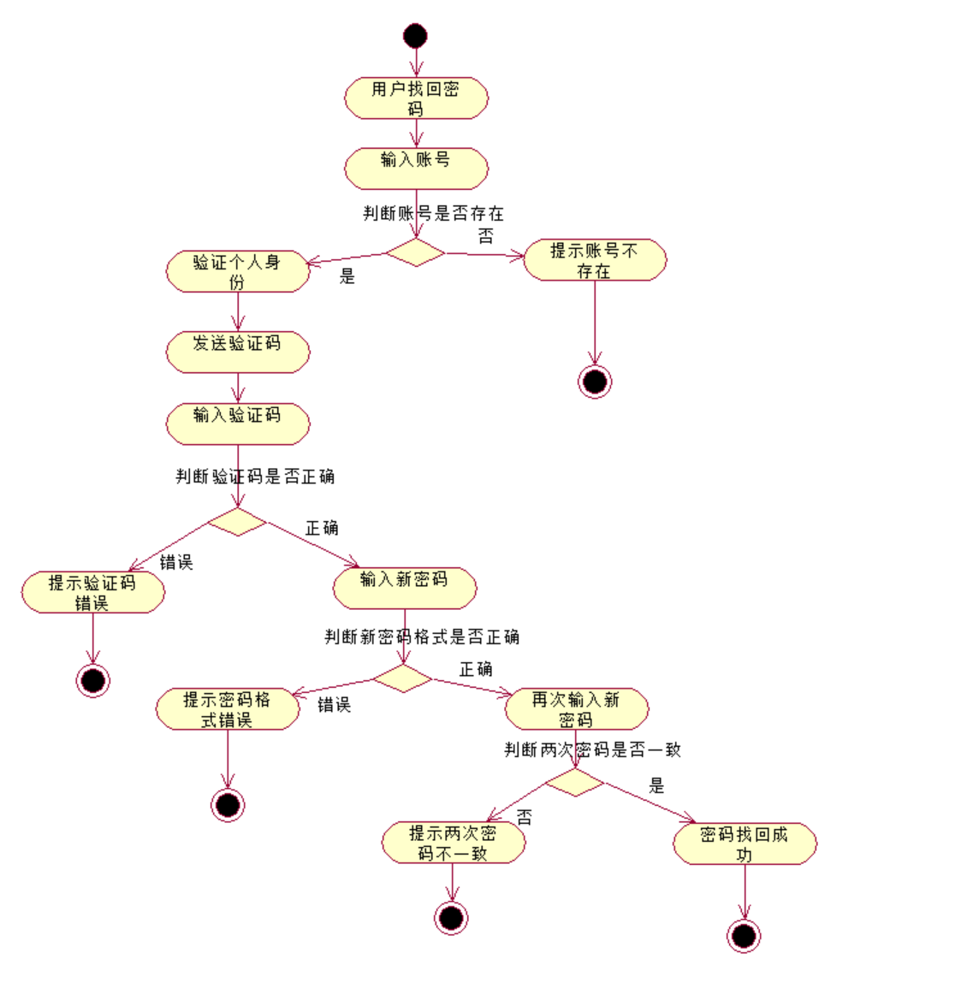
图 1.4.6 找回密码用例图

1.4.7增加猫咪信息
用例名：增加猫咪信息
描述：管理员在系统中添加新的猫咪信息
参与者：管理员
前置条件：系统中不存在当前猫咪信息
活动图：
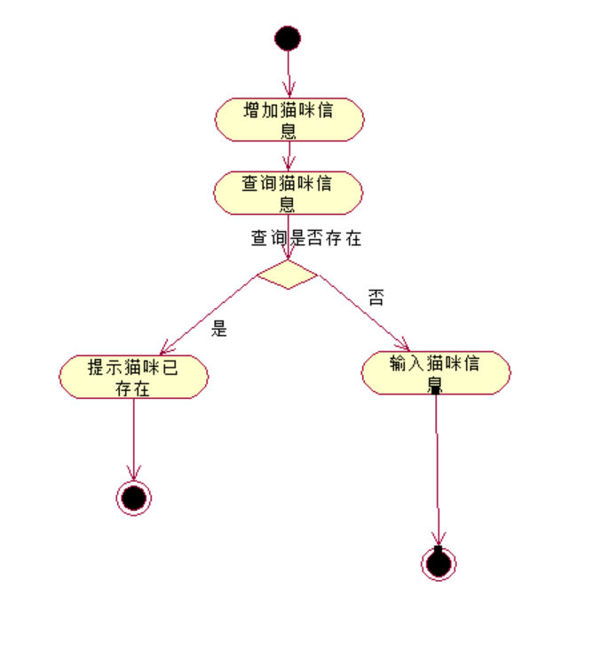
图 1.4.7 增加猫咪信息用例图

1.4.8更新猫咪信息
用例名：更新猫咪信息
描述：管理员可通过该功能修改猫咪信息
参与者：管理员
前置条件：系统中当前猫咪信息有误
活动图：
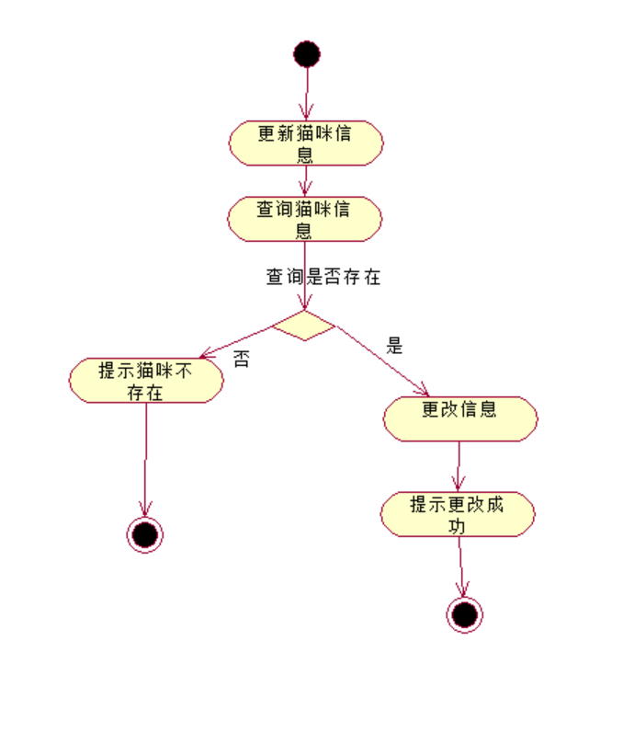
图 1.4.8 更新猫咪信息用例图

1.4.9查找猫咪信息
用例名：查找猫咪信息
描述：所有用户可通过该功能查询猫咪信息，可以通过猫咪姓名搜索
参与者：管理员
前置条件：管理员已在本系统登录，猫咪信息存在
活动图：

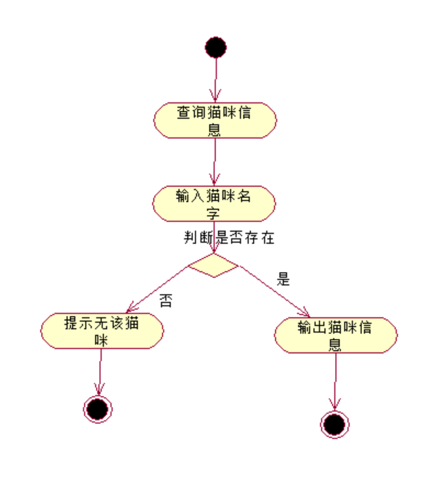
图 1.4.9 查找猫咪信息用例图

1.4.10删除猫咪信息
用例名：删除猫咪信息
描述：管理员可通过该功能删除猫咪信息
参与者：管理员
前置条件：管理员已在本系统登录，猫咪信息存在
活动图：
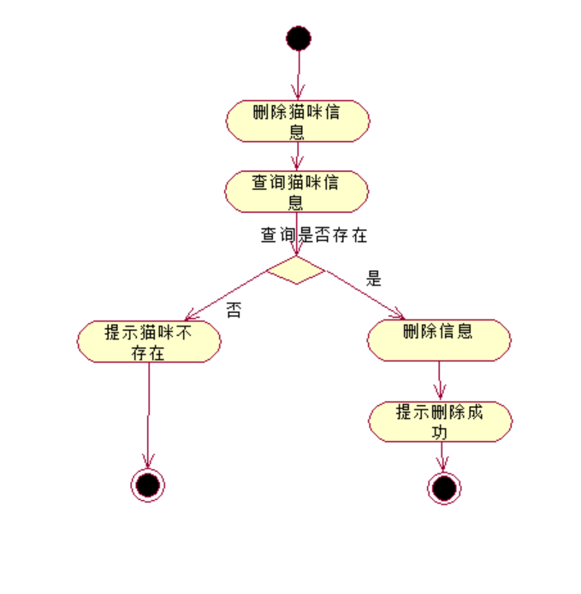
图 1.4.10 删除猫咪信息用例图

1.4.11上架商品
用例名：上架商品
描述：管理员可通过该功能在系统中添加新的商品
参与者：管理员
前置条件：系统中不存在当前商品信息
活动图：
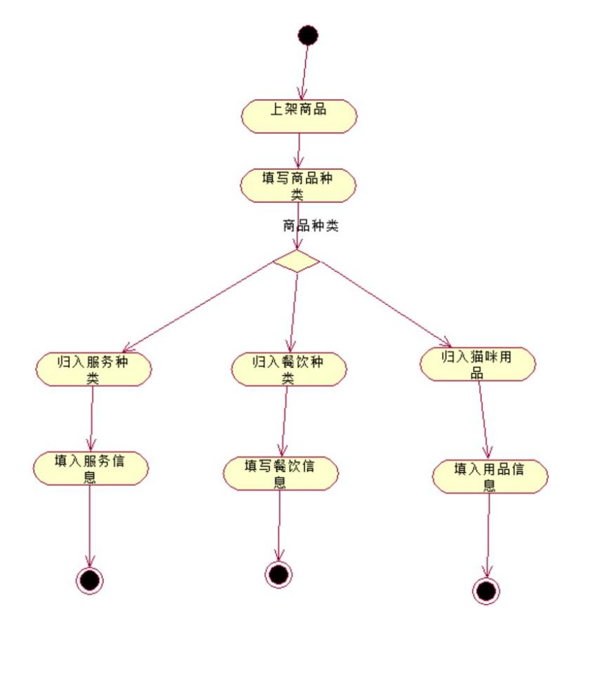
图 1.4.11 上架商品用例图

1.4.12下架商品
用例名：下架商品
描述：管理员可通过该功能在系统中删除不再提供的商品
参与者：管理员
前置条件：管理员已在本系统登录，商品信息存在
活动图：
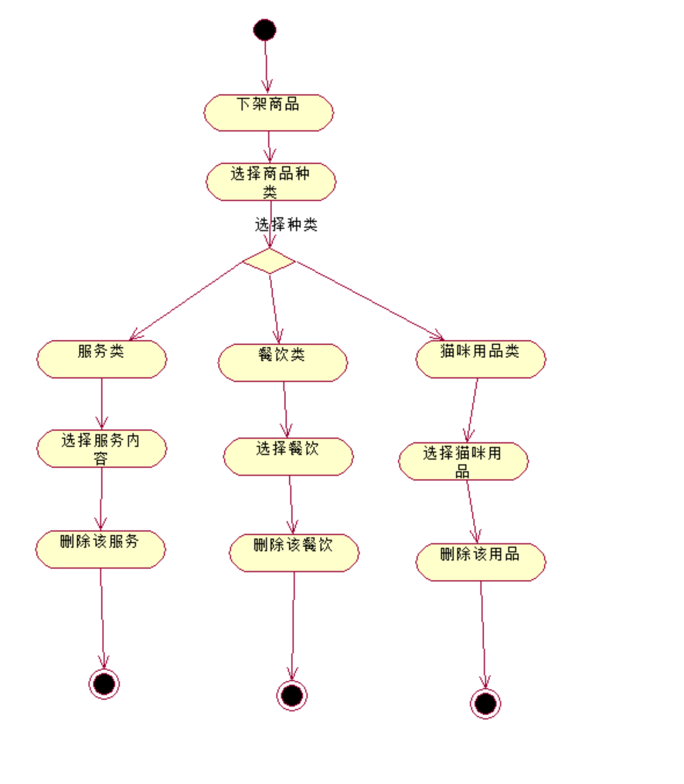
图 1.4.12 下架商品用例图

1.4.13更新商品
用例名：更新商品
描述：管理员可通过该功能修改商品信息
参与者：管理员
前置条件：管理员已在本系统登录，商品信息存在
活动图：
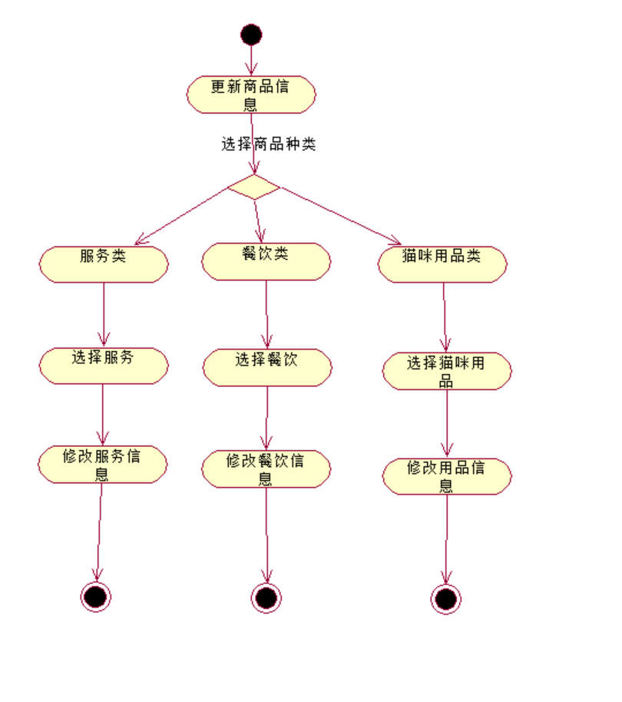
图 1.4.13 更新商品用例图

1.4.14查询商品
用例名：查询商品
描述：所有用户可通过该功能查询商品，可以通过商品名称搜索
参与者：用户，管理员
前置条件：用户或管理员已在本系统登录，商品信息存在
活动图：
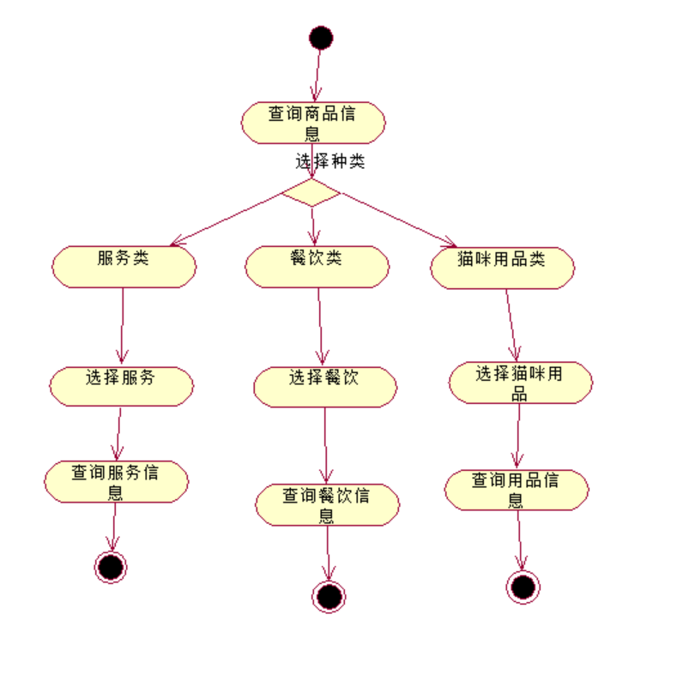
图 1.4.16 查询商品用例图

1.4.15发起订单
用例名：发起订单
描述：用户填写商品和数量后发起订单
参与者：用户
前置条件：用户已登录，并选择相应的商品
活动图：

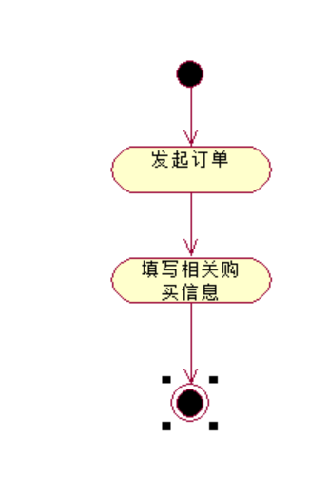
图 1.4.15 发起订单用例图

1.4.16查询订单
用例名：查询订单
描述：管理员可通过该功能查询所有订单，用户可以查询增加的订单，可以通过商品名称搜索
参与者：用户，管理员
前置条件：用户或管理员已登录，且订单信息存在
活动图：
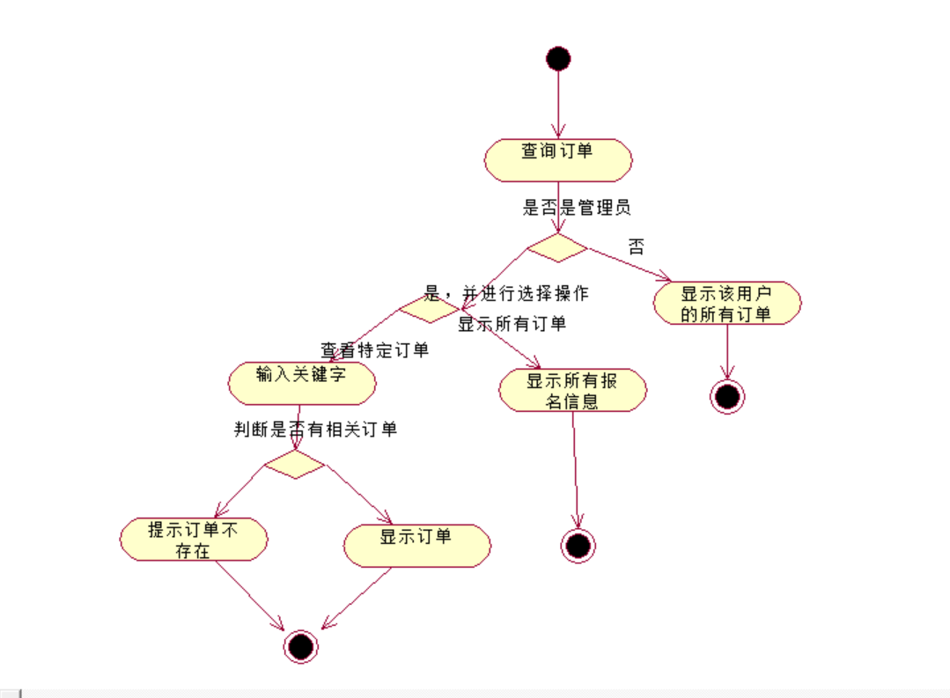
图 1.4.16 查询订单用例图

1.4.17删除订单
用例名：删除订单
描述：用户订单受理或取消后可以删除订单
参与者：所有用户
前置条件：用户已发起订单，且订单状态是不是“未受理”
活动图：
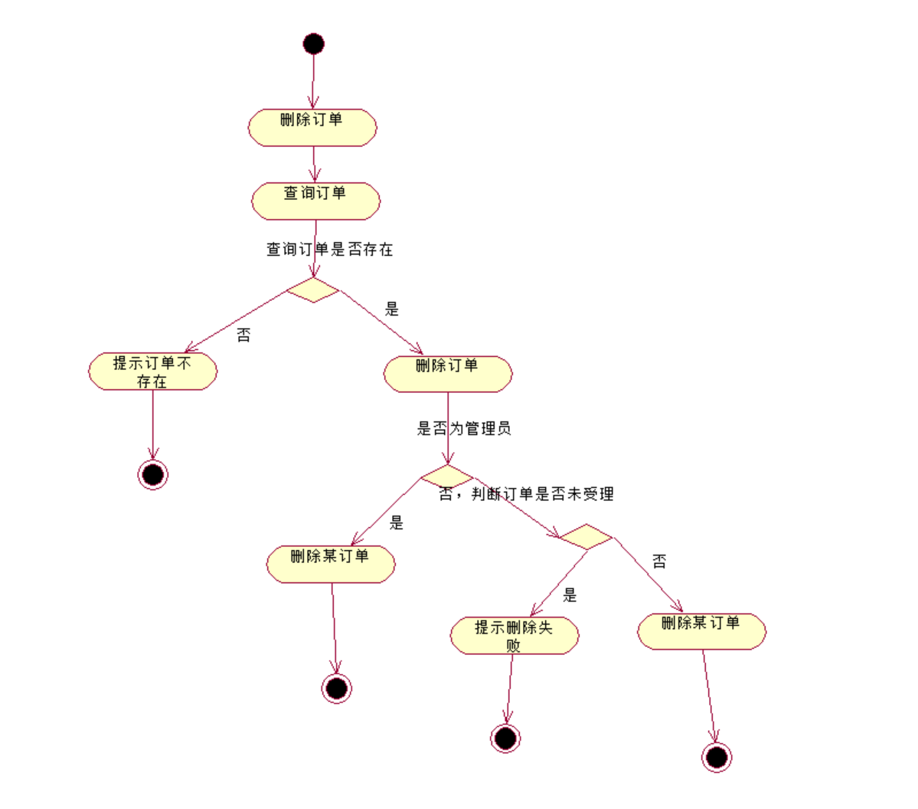
图 1.4.17 删除订单用例图

1.4.18修改订单
用例名：修改订单
描述：用户发起订单后可以修改订单，管理员可以修改所有用户的订单
参与者：用户，管理员
前置条件：用户已发起订单
活动图：
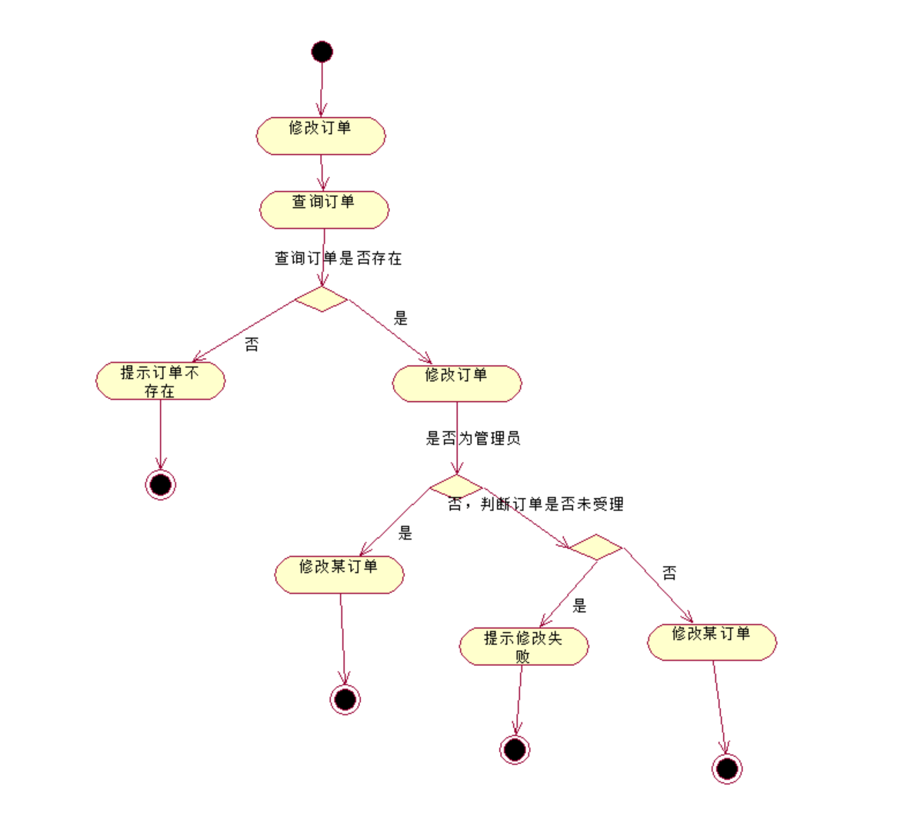
图 1.4.18 修改订单用例图

1.4.19发表评论
用例名：发表评论
描述：用户可以对猫咪信息发表评论
参与者：用户
前置条件：用户已在本系统登录且猫咪信息存在
活动图：
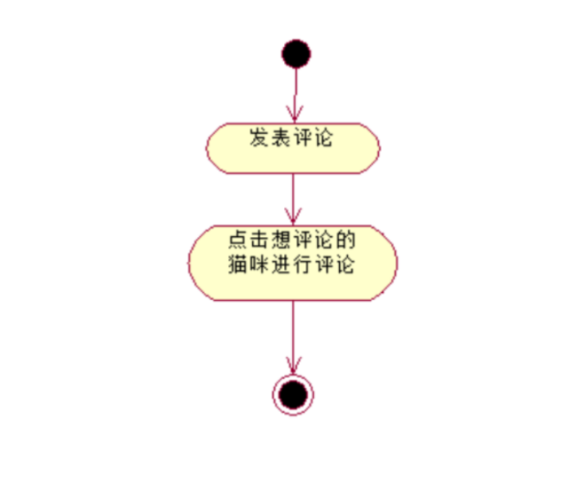
图 1.4.19 发表评论用例图

1.4.20删除评论
用例名：删除评论
描述：用户可以将发表过的评论删除，管理员可以删除任意评论
参与者：用户、管理员
前置条件：用户已在本系统登录且猫咪信息和评论存在
活动图：
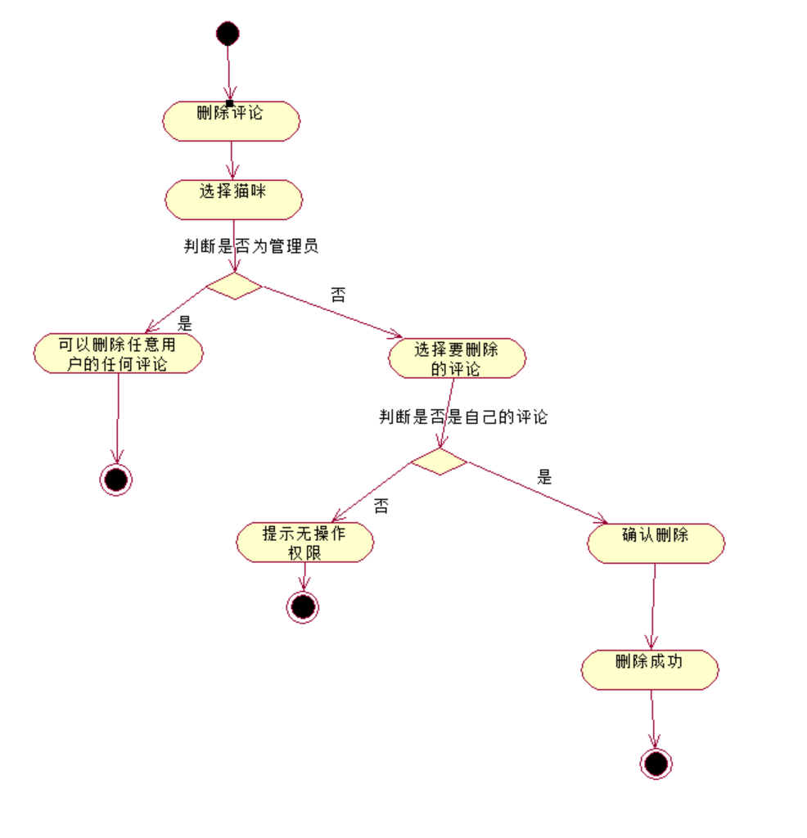
图 1.4.20 删除评论用例图

1.4.21查看评论
用例名：查看评论
描述：用户可以查看相关猫咪信息下发表的评论
参与者：用户、管理员
前置条件：用户已在本系统登录且猫咪信息和评论存在
活动图：
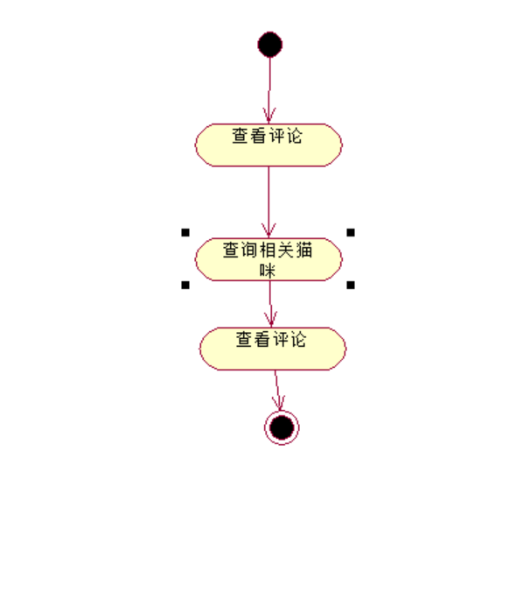
图 2.4.21 查看评论用例图

1.4.22审核评论
用例名：审核评论
描述：管理员需要对普通用户发布的评论进行审核，审核通过则可以成功发布，否则发布失败。
参与者：管理员
前置条件：用户已在本系统登录且发布了评论
活动图：
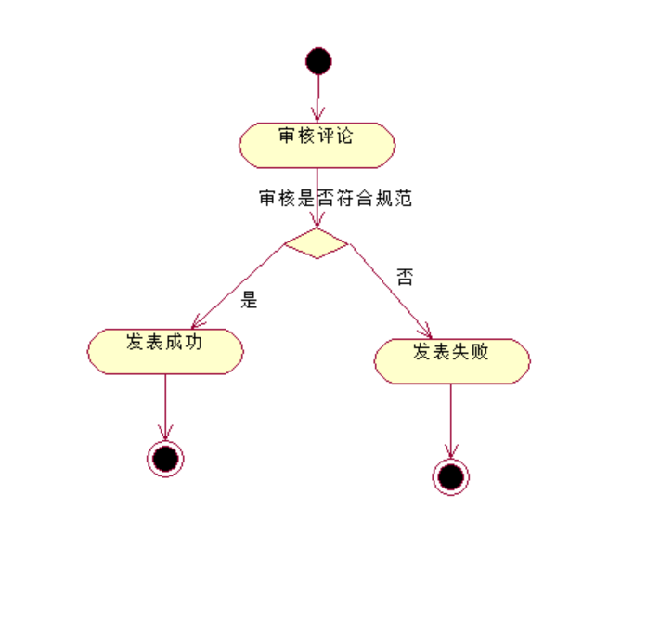
图 1.4.22 审核评论用例图

1.4.23点赞猫咪信息、商品信息
用例名：点赞猫咪信息、商品信息
描述：用户可以给感兴趣的猫咪信息或商品信息点赞
参与者：用户
前置条件：当前猫咪信息或商品信息存在
活动图：
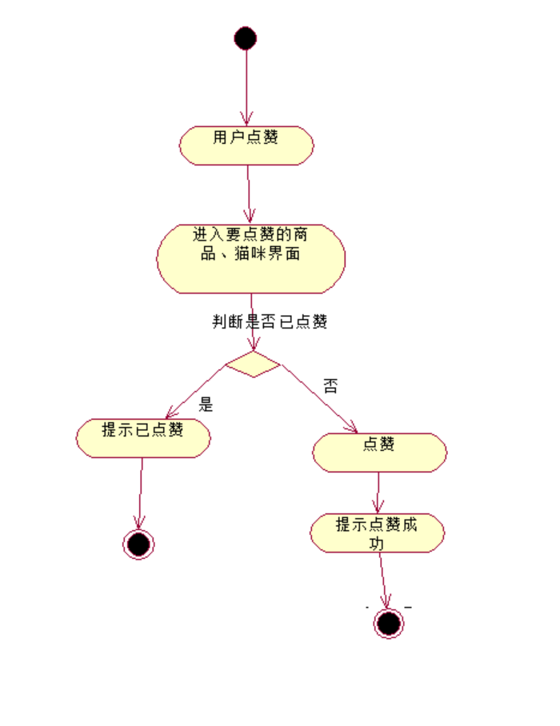
图 1.4.23 用户点赞用例图

1.4.24取消点赞猫咪信息、商品信息
用例名：点赞猫咪信息、商品信息
描述：用户可以取消给猫咪信息或商品信息点的赞
参与者：用户
前置条件：当前猫咪信息或商品信息已被用户点赞
活动图：
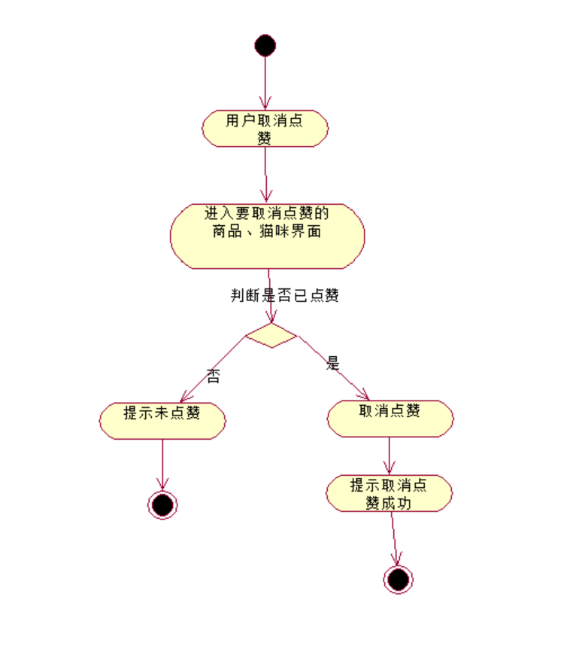
图 1.4.24 取消点赞用例图

1.4.25查看点赞的猫咪或商品
用例名：查看点赞的猫咪或商品
描述：用户可以查看点赞过的猫咪信息或商品信息
参与者：用户
前置条件：当前猫咪信息或商品信息已被用户点赞
活动图：
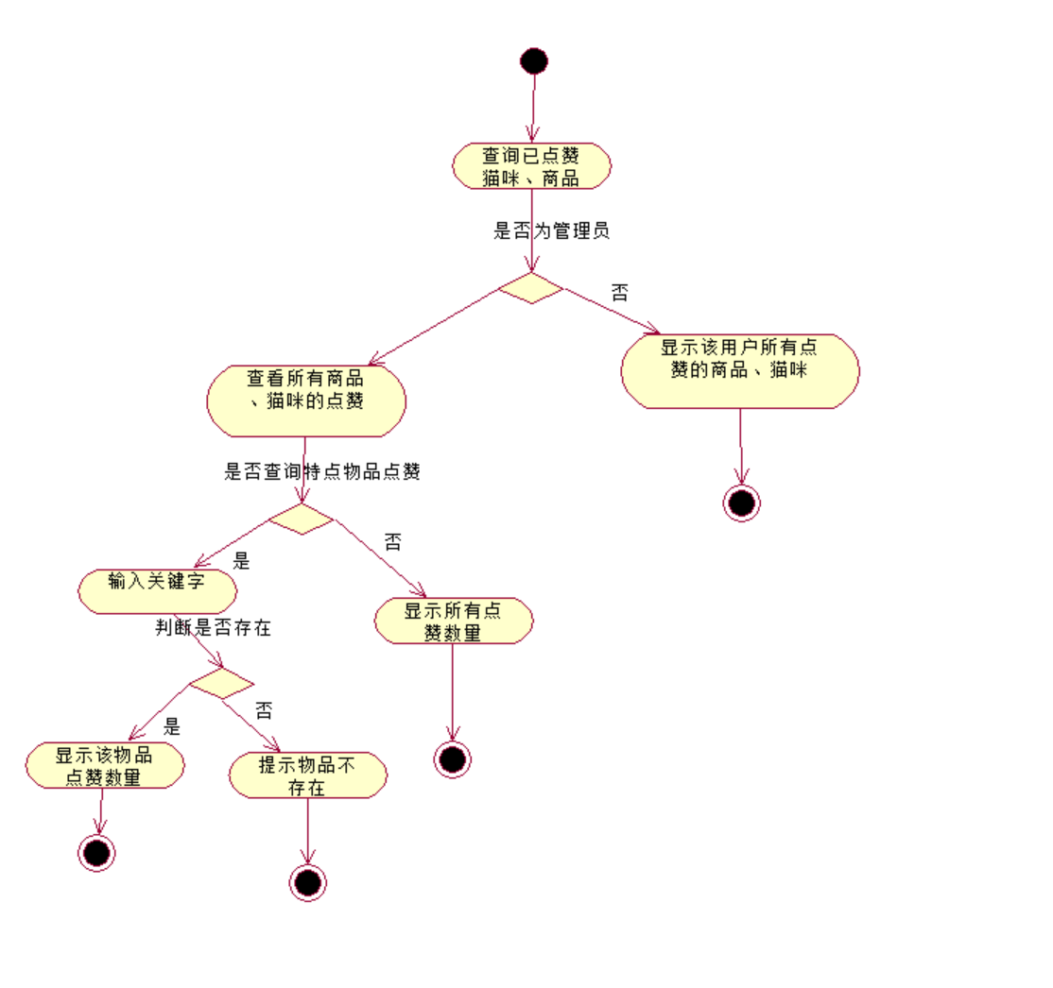
图 1.4.25 查看点赞用例图

2、性能规定

2.1精度
用户信息、商品信息、订单、猫咪信息、点赞、评论都需要按照符合条件的输入进行保存，否则提示重新输入。同时，商品信息中部分信息，例如种类，需要在范围内选择不需要用户进行具体输入。

2.2时间特性要求
1. 服务器响应时间：小于1.5秒；
2. 注册信息验证发送时间：小于2秒；
3. 账户登陆响应时间：小于1秒；
4. 上架、下架商品处理时间：小于1秒；
5. 修改商品信息处理时间：小于1秒；
6. 查询商品信息处理时间：小于1秒；
7. 发起订单处理时间：小于1秒；
8. 处理订单的处理时间：小于1秒；
9. 查询订单处理时间：小于1秒；
10. 取消订单处理时间：小于2秒；
11. 支付订单跳转页面处理时间：小于1秒；
12. 支付订单返回时间：小于一秒；
13. 增加猫咪信息处理时间：小于1秒；
14. 删除猫咪信息处理时间：小于1秒；
15. 查询猫咪信息处理时间：小于1秒；
16. 更新猫咪信息处理时间：小于1秒；
17. 评论查看处理时间：小于1秒；
18. 评论删除处理时间：小于1秒；
19. 审核评论处理时间：小于1秒；
20. 发表评论处理时间：小于1秒；
21. 查看点赞处理时间：小于1秒；
22. 取消点赞理时间：小于1秒；
23. 点赞处理时间：小于1秒；
24. 修改用户信息处理时间：小于1秒；
25. 找回密码响应时间：小于1秒；

2.3灵活性
- 操作方式上的变化：可以通过电脑端或手机端的浏览器进行访问；
- 运行环境的变化：在IE 11、Firefox 42、Google Chrome 53以上的环境进行访问；
- 精度和有效时限的变化：精度变化要对系统的影响尽量减小；
- 计划的变化或改进：能够比较容易地根据需求进行改进。

3、输入输出要求
输入数据基本为：用户账号、用户密码、验证码、商品信息、订单信息猫咪信息、评论，以上输入均为字符串形式；输出数据基本为商品活动页面、猫咪简介页面、发表的评论和点赞的猫咪和商品。

4、数据管理能力要求
需要管理的记录个数约1万。其中分为多个表和文卷，其大小规模为：500左右。

5、故障处理要求
发生错误时保证数据完整，对于数据库发生故障时要能够及时解决故障，恢复数据，以保证数据的一致性和完整性。

6、其他专门要求
无其他专门要求。

